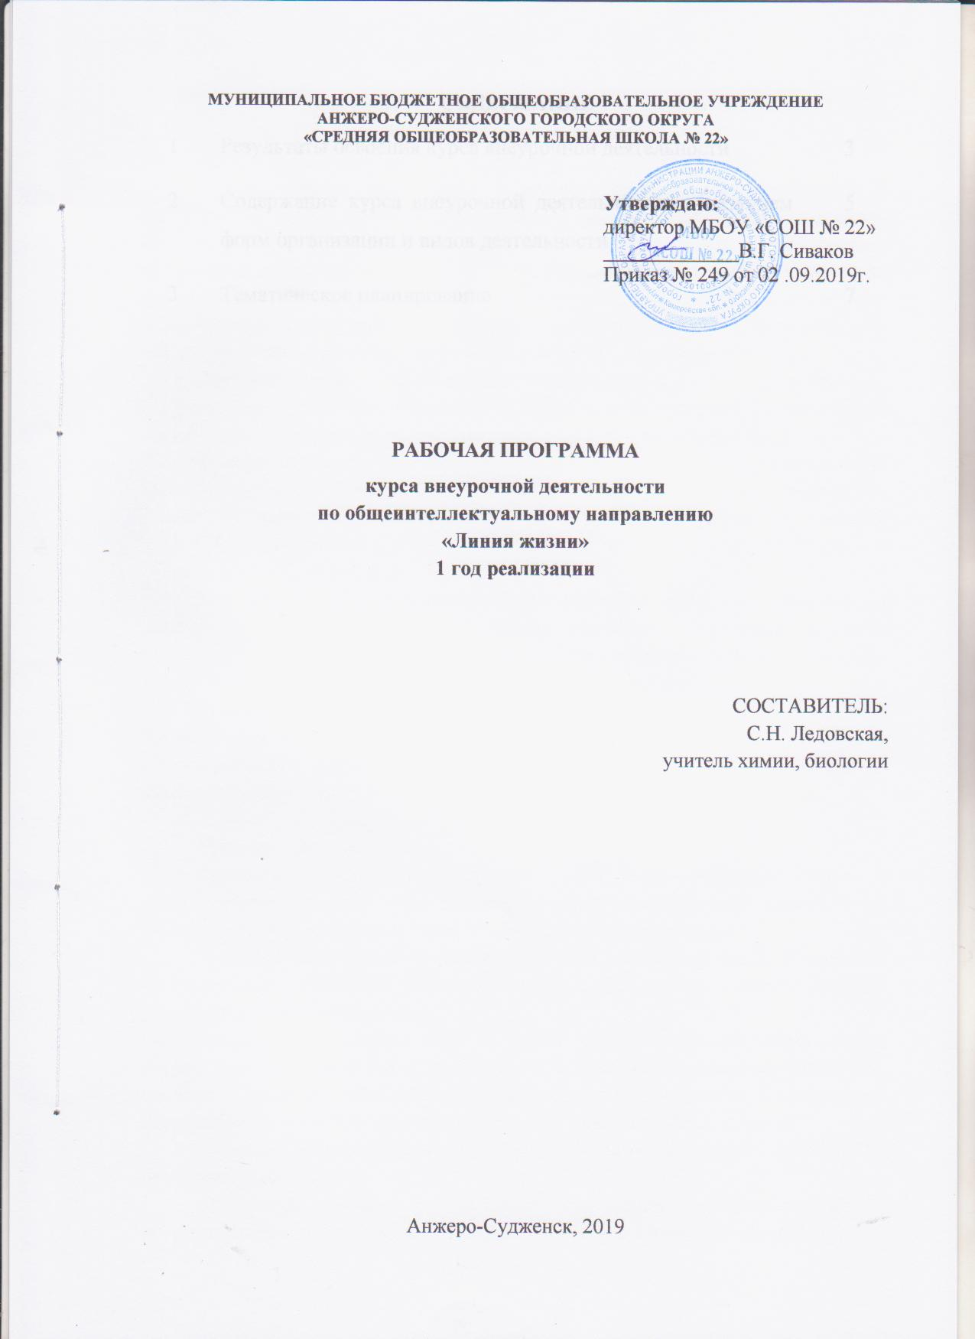
СОДЕРЖАНИЕ
1 | Результаты освоения курса внеурочной деятельности | 3
2 | Содержание курса внеурочной деятельности с указанием форм организации и видов деятельности | 5
3 | Тематическое планирование | 7

1. Результаты освоения курса внеурочной деятельности

Личностные результаты:
1) формирование ответственного отношения к учению, готовности и способности, обучающихся к саморазвитию и самообразованию на основе мотивации к обучению и познанию, осознанному выбору и построению дальнейшей индивидуальной траектории образования на базе ориентировки в мире профессий и профессиональных предпочтений, с учётом устойчивых познавательных интересов, а также на основе формирования уважительного отношения к труду, развития опыта участия в социально значимом труде;
2) формирование целостного мировоззрения, соответствующего современному уровню развития науки и общественной практики, учитывающего социальное, культурное, языковое, духовное многообразие современного мира;
3) освоение социальных норм, правил поведения, ролей и форм социальной жизни в группах и сообществах, включая взрослые и социальные сообщества; участие в школьном самоуправлении и общественной жизни в пределах возрастных компетенций с учётом региональных, этнокультурных, социальных и экономических особенностей;
4) формирование коммуникативной компетентности в общении и сотрудничестве со сверстниками, детьми старшего и младшего возраста, взрослыми в процессе образовательной, общественно полезной, учебно-исследовательской, творческой и других видов деятельности;
5) формирование основ экологической культуры, соответствующей современному уровню экологического мышления, развитие опыта экологически ориентированной рефлексивно-оценочной и практической деятельности в жизненных ситуациях;

Метапредметные результаты:
1) умение самостоятельно определять цели своего обучения, ставить и формулировать для себя новые задачи в учёбе и познавательной деятельности, развивать мотивы и интересы своей познавательной деятельности;
2) умение самостоятельно планировать пути достижения целей, в том числе альтернативные, осознанно выбирать наиболее эффективные способы решения учебных и познавательных задач;
3) умение соотносить свои действия с планируемыми результатами, осуществлять контроль своей деятельности в процессе достижения результата, определять способы действий в рамках предложенных условий и требований, корректировать свои действия в соответствии с изменяющейся ситуацией;
4) умение оценивать правильность выполнения учебной задачи, собственные возможности её решения;
5) владение основами самоконтроля, самооценки, принятия решений и осуществления осознанного выбора в учебной и познавательной деятельности;
6) умение определять понятия, создавать обобщения, устанавливать аналогии, классифицировать, самостоятельно выбирать основания и критерии для классификации, устанавливать причинно-следственные связи, строить логическое рассуждение, умозаключение (индуктивное, дедуктивное и по аналогии) и делать выводы;
7) умение организовывать учебное сотрудничество и совместную деятельность с учителем и сверстниками; работать индивидуально и в группе: находить общее решение и разрешать конфликты на основе согласования позиций и учёта интересов; формулировать, аргументировать и отстаивать своё мнение.

2. Содержание курса внеурочной деятельности с указанием форм организации и видов деятельности
Содержание | Вид деятельности | Форма деятельности
Раздел 1. Биология клетки  Тема 1.1 Введение в биологию клетки  Современная цитология, ее задачи.  Теория Шванна и Шлейдена – основа строения живых организмов. Заслуга отечественных биологов в защите основных положений клеточной теории. Методы изучения клетки.  Исторический ряд микроскопов.  Лабораторная работа №1«Устройство светового микроскопа, основные правила приготовления микропрепаратов». | Познавательная | Эвристическая беседа  Лабораторная работа
Тема 1.2 Основные компоненты и органоиды клетки  Плазмалемма. Цитоплазма и ее органеллы. Мембранные органоиды клеток. Наблюдение плазмолиза и деплазмолиза растительной клетки. | Познавательная | Эвристическая беседа
Тема 1.3. Как строятся клетки живых организмов  Клетки прокариотические и эукариотические. Как устроены животная и растительная клетка.  Лабораторная работа №2«Приготовление микропрепаратов животной и растительной клеток, изучение их сходства и различий».  Неклеточные организмы. Меры профилактики распространения вирусных заболеваний. | Познавательная | Лабораторная работа
Тема 1.4. Обмен веществ и энергии в клетке  Метаболизм в клетке. Какие изменения претерпевают вещества в организме. Брожение и дыхание. Синтез органических веществ. Роль хемосинтезирующих бактерий на Земле. Источники энергии в клетке. Где образуется энергия в клетке. Как происходит синтез белка в клетке. Рибосомы. | Познавательная, игровая | Викторина
Тема 1.5 Ядерный аппарат клеток  Нуклеотид прокариот. Ядро эукариотической клетки: строение и значение ядра. Структура хромосом. Ядрышко, его строение и функция.  Что такое жизненный цикл клетки. Репродукция клеток. Соматические клетки. Понятие о стволовых клетках. Мутация клеток. Регенерация. Старение клеток. Мейоз – основа генотипической, индивидуальной изменчивости. Биологическое значение. Функции и строение половых клеток. | Познавательная | Круглый стол
Тема 1. 6. Эволюция клеток  Биохимическая эволюция. Теории эволюции про- и эукариотических клеток. Происхождение многоклеточных организмов. Теории эволюции клеток.  Клетка – элементарная структурно-функциональная единица живого. | Познавательная | Конференция
Раздел 2. Гистология – учение о тканях многоклеточных организмов  Тема 2.1 – Наука о тканях  Классификация тканей. Происхождение тканей в эволюции. Развитие тканей в процессе онтогенеза. | Познавательная, проектная | Исследовательский проект
Тема 2.2. Виды тканей  Эпителиальные ткани  Покровные ткани организмов растений и животных. Изучение строения покровных тканей, взаимосвязь строения и функций.  Соединительные ткани  Ткани внутренней среды: опорно-механические и трофическо-защитные.  Лабораторная работа №3«Хрящевая и костная ткань - выявление особенностей строения».  Компоненты внутренней среды. Защита организма. Типы иммунитета. СПИД – опасная болезнь и пути борьбы с ее распространением.  Мышечные ткани  Типы мышечных тканей.  Лабораторная работа №4«Изучение и сравнение строения различных типов мышечных тканей».  Нервная ткань Нервная ткань. Нейрон. Синапс.  Лабораторная работа №5«Изучение нервной ткани животных разных классов» | Познавательная, проблемно-ценностное общение | Лабораторная работа, круглый стол
Тема 2.3. Онтогенез  Индивидуальное развитие организмов. Этапы онтогенеза. Стадия бластулы, гаструлы, нейрула. Понятие о зародышевых листках. | Познавательная | Круглый стол
3. Защита проектов | Познавательная, исследовательская | Исследовательский проект

3. Тематическое планирование

№п\п | Наименование тем | Количество часов
1 | Биология клетки  Введение в биологию клетки  Основные компоненты и органоиды клетки  Как строятся клетки живых организмов  Обмен веществ и энергии в клетке  Ядерный аппарат клеток  Эволюция клеток | 20  3  3  4  4  4  2
2 | Гистология – учение о тканях многоклеточных организмов  Наука о тканях  Виды тканей. Эпителиальные ткани. Соединительные ткани. Мышечные ткани. Нервная ткань  2Онтогенез | 12  1  10  1
3 | Защита проектов | 2
 | Итого: | 34

